Opis predmetu zákazky

Názov zákazky: Stavebné práce spojené s dodávkou a inštaláciou stojanov na parkovanie bicyklov v meste Košice.
Úvod:
Mesto Košice plánuje zrealizovať na frekventovaných miestach parkovacie miesta pre bicykle, za účelom zlepšenia doplnkovej infraštruktúry pre cyklistov a rozvoj smerujúci k mestu pre cyklistov.
Predmetom zákazky je:
Návrh umiestnenia, osadenia stojanov a stavebné práce spojené s inštaláciou cca 400 ks stojanov na parkovanie bicyklov v prostredí exteriéru mesta Košice. V rámci mesta je predbežne vytypovaných 100 miest, na ktorých je potrebné určiť počet stojanov na konkrétnom mieste v závislosti od technických predpisov, rozmiestnenie stojanov a zrealizovať následnú montáž, v zmysle podmienok umiestňovania stojanov na bicykle viď nižšie.

Stojan na parkovanie bicykla minimálne technické požiadavky:
- zariadenie na bezpečné odstavenie bicykla, ktoré umožňuje uzamknutie rámu a kolies bez rizika poškodenia častí a laku bicykla,
- typ stojanu obrátené „U“,
- konštrukcia zhotovená s min. nosnosť 50 kg,
- označenie stojanu: na nohu stojana umiestniť plechový výpalok o hr. min. 4 mm., kde bude laserom vypálený piktogram bicykla. Rozmer piktogramu min. 59 – max. 69 mm x min. 80- max. 90 mm. Šírka plechu min.100 mm resp. vhodný ekvivalent (nie polep),
- materiál a povrchová úprava konštrukcie: lichobežníková oblá oceľová konštrukcia, opatrená ochrannou vrstvou zinku s hrúbkou min. 80 µm a práškovým vypaľovaným lakom s hrúbkou min. 80 µm.
- nosná konštrukcia: zváranec z oceľových trubiek obdĺžnikového prierezu s rozmermi min. 40x20x2 mm a plechových výpalkov hrúbky min. 10 mm doplnený pozdĺžnym gumovým pásom zabraňujúcim poškodeniu rámu bicykla .
- Rozmery stojana: celková šírka min. 50 mm, dĺžka min. 800 mm a max. 1050, vrchná tyč po inštalácii minimálne vo výške 85 cm,
- odtiene polyesterových práškových lakov v jemnej štruktúre mat RAL 6006,

Kotvenie stojanov:
- nedostatočne spevnené plochy: 293 ks stojanov
- vyrezania časti asfaltového chodníka,
- zhotovenie základovej pätky,
- kotvenie stojanu do základu pomocou závitových tyčí M12, spätná úprava plochy asfaltobetónom resp. pôvodnou konštrukciou krytu,
- v zeleni: 68 ks stojanov
- zhotovenie základovej pätky,
- kotvenie stojanu do základu pomocou závitových tyčí M12,
- spätná úprava stavebnou činnosťou poškodenej plochy zatrávnením (0,5 m od okraja na všetky strany),
- dostatočne spevnené plochy: 39 ks stojanov
- kotvenie pomocou závitových tyčí M12 pod dlažbu alebo do zhutneného terénu do betónového základu.
Ide o predpokladané množstvá. Fakturovať sa bude podľa skutočne zrealizovaného rozsahu vykonaných prác a dodávok v zmysle Zmluvy o dielo.

Podmienky umiestňovania stojanov na bicykle:
- pri umiestňovaní stojanov rešpektovať TP 085 Technické podmienky navrhovanie cyklistickej infraštruktúry účinné od: 10.06.2019,
- v stiesnených pomeroch dodržať minimálny odstup medzi najbližšími tyčami 100 cm, tam kde to šírkové podmienky umožňujú navrhnúť odstup medzi najbližšími tyčami 120 cm,
- stojany môžu byť umiestnené v troch pozíciách: 1. pozdĺžne, 2. priečne, 3. šikmo,
- max. 5 stojanov na jedno miesto, výnimka pri školách max. 10,
- pri umiestňovaní stojanov treba vždy analyzovať jeho polohu k okolitej zástavbe (či sa nachádza stojan pri budove alebo nie) a ostatným účastníkom dopravy (chodci), či spôsob parkovania bicyklov (obojstranný alebo jednostranný),
- dodržať vzdialenosť stojanu od iných objektov z každej strany min. 60 cm,
- počet vytypovaných miest (100 miest) sa môže znížiť alebo zvýšiť podľa technických možností rozmiestnenia celkového počtu 400 stojanov.
Ilustračný obr.: Dodržanie minimálnej vzdialenosti od steny
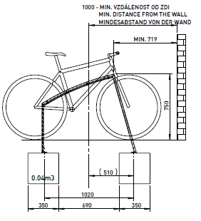

Rozmery betónového základu: 350 x 350 mm resp. vhodný ekvivalent
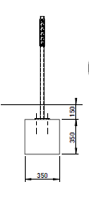
Chemická kotva resp. vhodný ekvivalent:
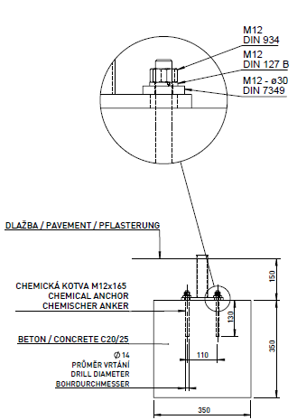
Poskytnutie služby bude pozostávať z nasledovných činností:
- dodanie stojanov na parkovanie bicyklov,
- posúdenie miesta z hľadiska určenia počtu stojanov a umiestnenia,
- montáž stojanov vrátane zabezpečenia GPS súradníc umiestnenia stojanov a fotografií miest,
- doprava.
Poskytnuté podklady: Zoznam predbežne vytypovaných miesta pre umiestnenie cyklostojanov.
Ďalšie podmienky:
Termín dodania: 5. mesiacov odo dňa nadobudnutia účinnosti zmluvy.
Zoznam vytypovaných miest pre umiestnenie stojanov – parcela na podklade z GIS plánu, rozmery miesta, kontaktná osoba, bude poskytnutý úspešnému uchádzačovi po podpise zmluvy.
Predmet zákazky v celom rozsahu je opísaný tak, aby bol zrozumiteľne špecifikovaný. Ak niektorý z použitých parametrov, alebo rozpätie parametrov identifikuje konkrétny typ produktu, alebo produkt konkrétneho výrobcu, verejný obstarávateľ umožňuje nahradiť takýto produkt ekvivalentným produktom alebo ekvivalentom technického riešenia pod podmienkou, že ekvivalentný produkt alebo ekvivalentné technické riešenie bude spĺňať úžitkové, prevádzkové, funkčné a estetické charakteristiky, ktoré sú nevyhnutné na zabezpečenie účelu, na ktoré sú uvedené výrobky určené. Pri produktoch, príslušenstvách konkrétnej značky, môže uchádzač predložiť aj ekvivalenty inej značky v rovnakej alebo vyššej kvalite.
Za estetickú ekvivalenciu sa považuje pohľadová ekvivalencia diela/zariadenia/materiálu/výrobku vrátane farebnosti a textúry, dizajnu/tvaru počas celej doby jeho životnosti. Pohľadová ekvivalencia sa posudzuje z hľadiska finálneho osadenia výrobku na miesto jeho určenia, z pohľadu pozorovateľa a používateľa pri prirodzenom osvetlení ako aj pri umelom osvetlení. Funkčnú ekvivalentnosť jednotlivých komponentov diela uchádzač preukáže výsledkami certifikovaných meraní a platnými certifikátmi.
V Košiciach, .......................................

Spracovali: RNDr. Urbanovičová Veronika, PhD. a Ing. Daša Frivalská

